Компенсация взноса за капремонт
В соответствии с Жилищным кодексом Российской Федерации взнос на капитальный ремонт является обязательным платежом для всех собственников жилья.
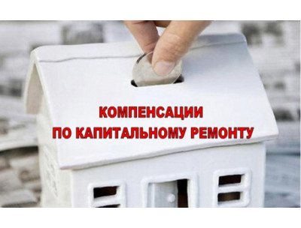
В качестве меры государственной поддержки предусмотрена компенсация расходов на уплату взноса на капитальный ремонт. По данным министерства труда и социального развития Новосибирской области, за январь 2021 года компенсация взноса предоставлена 76 собственникам жилья: старше 70 лет – 8 чел., старше 80 лет - 68 чел.

Компенсация взноса на капитальный ремонт рассчитывается, исходя из доли в праве собственности, но не более минимального размера взноса на капитальный ремонт и нормативной площади жилого помещения: в размере 50% - собственникам жилья старше 70 лет, 100% - собственникам жилья старше 80 лет.

Обязательные условия для получения компенсации:
- возраст старше 70 лет;
- отсутствие трудозанятости;
- наличие права собственности на жилое помещение;
- проживание по месту жительства в квартире, по которой уплата взноса подлежит компенсации;
- проживание одиноко или в семье, состоящей из неработающих граждан пенсионного возраста и (или) неработающих инвалидов I и (или) II групп;
- отсутствие задолженности по уплате взноса.

В случае, когда собственник в возрасте 70-79 лет получает 50% компенсацию расходов на оплату жилого помещения и коммунальных услуг с учетом взноса на капитальный ремонт, право на компенсацию взноса отсутствует, т.к. одни и те же расходы не могут компенсироваться дважды. При достижении ими возраста 80 лет может быть предоставлена компенсация взноса в размере 50%, как доплата до 100%.

Подробная информация о мере поддержки представлена на сайте регионального министерства труда и социального развития Новосибирской области. Получить консультацию специалиста можно по телефону горячей линии 8-800-100-0082 или по телефону «ГКУ НСО «Центр социальной поддержки населения Коченевского района» 8-383-51-23173.

